Lampiran 1 Lembar Kuesioner
SEKOLAH TINGGI ILMU EKONOMI INDONESIA (STIESIA) SURABAYA
PENGARUH KOMPETENSI DAN BUDAYA KERJA TERHADAP PERSON JOB FIT DAN KINERJA KARYAWAN PADA PT ANDROMEDIA

Kepada Yth.
Bapak/Ibu/Saudara/i Responden
Ditempat
Dengan Hormat,
Berkaitan dengan penelitian yang saya lakukan untuk keperluan penyusuanan Tesis guna menyelesaikan studi program S2 Manajemen, “Pengaruh Kompetensi dan Budaya Kerja Terhadap Persob Job Fit dan Kinerja Karyawan Pada PT Andromedia”. Dengan ini Saya mohon ketersediaan dari Bapak/Ibu/Saudara/i untuk melengkapi kueisoner ini.
Penelitian ini diharapkan memberikan hasil yang bermanfaat, oleh karena itu perlu saya sampaikan bahwa jawaban yang Anda lengkapi dalam kuesioner ini akan terjaga kerahasiaannya dan hanya akan digunakan untuk kepentingan ilmiah.
Atas kerjasama yang baik serta ketersediaanya dalam melengkapi kuesioner saya ucapkan terima kasih.

Peneliti,

Lutfiyah
NPM: 17.2.022.60348
IDENTITAS DOKUMEN
Mohon diharapkan untuk mengisi keterangan data responden berikut dengan cara mengisi titik–titik yang tersedia dengan jawaban yang tepat dan pilihlah salah satu jawaban yang tersedia dengan memberi tanda (x) pada jawaban yang Anda anggap sesuai dengan pengalaman Anda.
- Apakah status anda di PT Andromedia ?
Karyawan Tetap
Karyawan Kontrak dalam kurun tertentu
- Jenis Kelamin : Laki - Laki Perempuan

PETUNJUK PENGISIAN KUEISIONER
Pilihlah salah satu jawaban yang tersedia dengan memberi tanda silang (x) pada jawaban yang sesuai dengan apa yang Anda rasakan sekarang. Adapun pilihan jawaban yang tersedia adalah sebagai berikut :

SS = Sangat Setuju = Nilai 5
S = Setuju = Nilai 4
CS = Cukup Setuju = Nilai 3
TS = Tidak Setuju = Nilai 2
STS = Sangat Tidak Setuju = Nilai 1

Kompetensi (Kp)
No. | Indikator | Pernyataan | SS | S | CS | TS | STS
1 | (Kp₁) | Dengan latar belakang pendidikan saya cocok dengan pekerjaan ini
2 | (Kp₂) | Dengan pengalaman kerja yang dimiliki, saya merasa dapat menciptakan ide-ide yang inovatif
3 | (Kp₃) | Pekerjaan saya sesuai dengan minat yang saya miliki
4 | (Kp ₄) | Saya mampu berfikir secara kritis
5 | (Kp₅) | Dengan mempunyai stamina yang baik, Saya mampu untuk bekerja bersama dengan tim/kelompok

Budaya Kerja (BK)
No. | Indikator | Pernyataan | SS | S | CS | TS | STS
1 | (BK₁) | Saya mampu menyelesaikan pekerjaan sesuai arahan atasan
2 | (BK ₂) | Saya merasa senang menerima tanggung jawab kerja
3 | (BK ₃) | Saya menganggap bekerja sebagai ibadah
4 | (BK ₄) | Saya senang melaksanakan pekerjaan sesuai tugas yang diberikan
5 | (BK ₅) | Saya mampu mengatasi jika terjadi kendala
6 | (BK ₆) | Saya mampu menyusun laporan kerja dengan baik
7 | (BK ₇) | Saya merasa disiplin dalam bekerja
8 | (BK ₈) | Saya merasa jujur dalam menjalankan pekerjaan
9 | (BK ₉) | Saya berkomitmen untuk menjalani tugas dengan baik
10 | (BK ₁₀) | Saya selalu bertanggung jawab dalam menyelesaikan pekerjaan yang telah dibebankan.
11 | (BK ₁₁) | Saya mampu untuk bekerja bersama dengan tim/kelompok/rekan kerja
12 | (BK ₁₂) | Saya mampu mengevaluasi pekerjaan saya dengan baik

Person Job Fit (PJF)
No. | Indikator | Pernyataan | SS | S | CS | TS | STS
1 | (PJF₁) | Saya merasa cocok dengan pekerjaan saat ini karena sesuai dengan kemampuan
2 | (PJF ₂) | Saya merasa menguasai pekerjaan saat ini dengan pengetahuan yang saya miliki
3 | (PJF₃) | Saya merasa puas dengan pekerjaan saat ini
4 | (PJF ₄) | Saya merasa cocok dengan karakteristik pekerjaan saya

Kinerja Karyawan (KK)
No. | Indikator | Pernyataan | SS | S | CS | TS | STS
1 | (KK₁) | Saya dapat melakukan proses(cara) kerja dengan baik
2 | (KK ₂) | Saya dapat mencapai target pekerjaan yang ditetapkan perusahaan
3 | (KK ₃) | Saya mengetahui jumah kesalahan dalam pekerjaan saya
4 | (KK ₄) | Saya mengetahui jenis pekerjaan di kantor dengan jelas
5 | (KK ₅) | Hasil pekerjaan saya sesuai dengan standar kualitas perusahaan
6 | (KK ₆) | Saya dapat menyelesaikan pekerjaan dengan tepat waktu
7 | (KK ₇) | Saya mampu bekerja dengan baik tanpa adanya pengawas
8 | (KK ₈) | Ketika terjadi suatu masalah, saya dapat memecahkan masalah tersebut dengan baik sesuai pengetahuan yang saya miliki

Lampiran 2 Hasil Kuesioner (30 Sampel)
Hasil Kuesioner (30 Sampel)

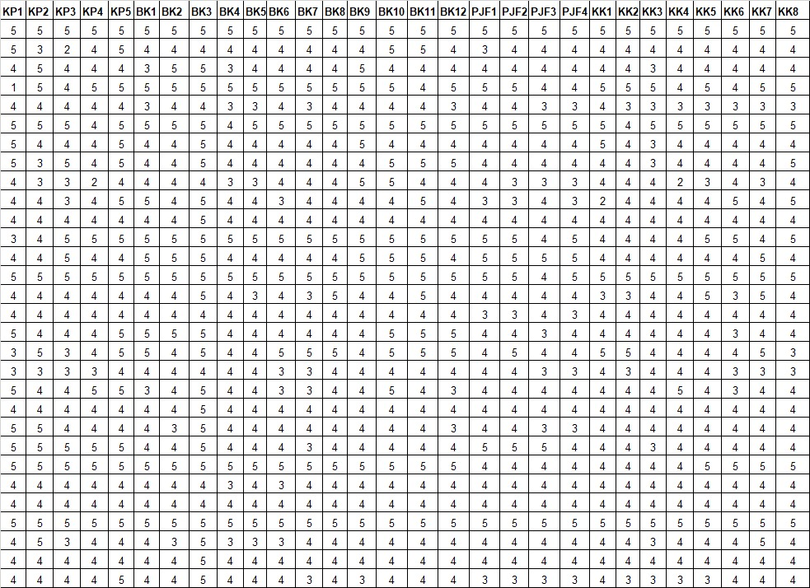

Lampiran 3 Cross Loading by SmartPLS

Cross Loading by SmartPLS 3.0 – 30 Sampel

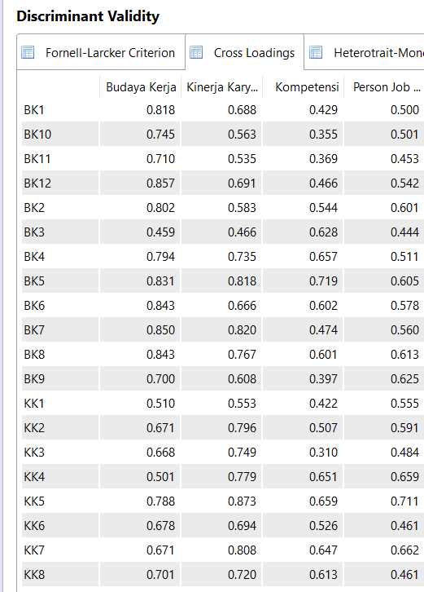
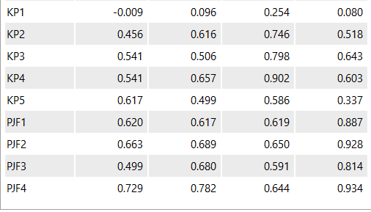

Lampiran 4 Contruct Realibility and Validity
Contruct Realibility and Validity by SmartPLS 3.0 – 30 Sampel

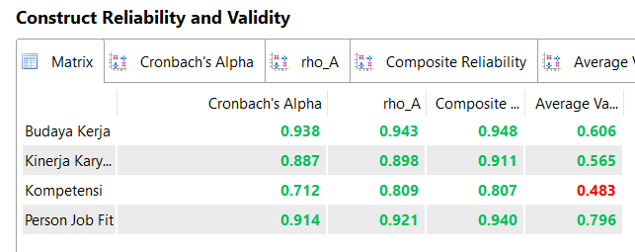

Lampiran 5 Hasil Kuesioner (68 Sampel)

Hasil Kuiesioner (68 Sampel)
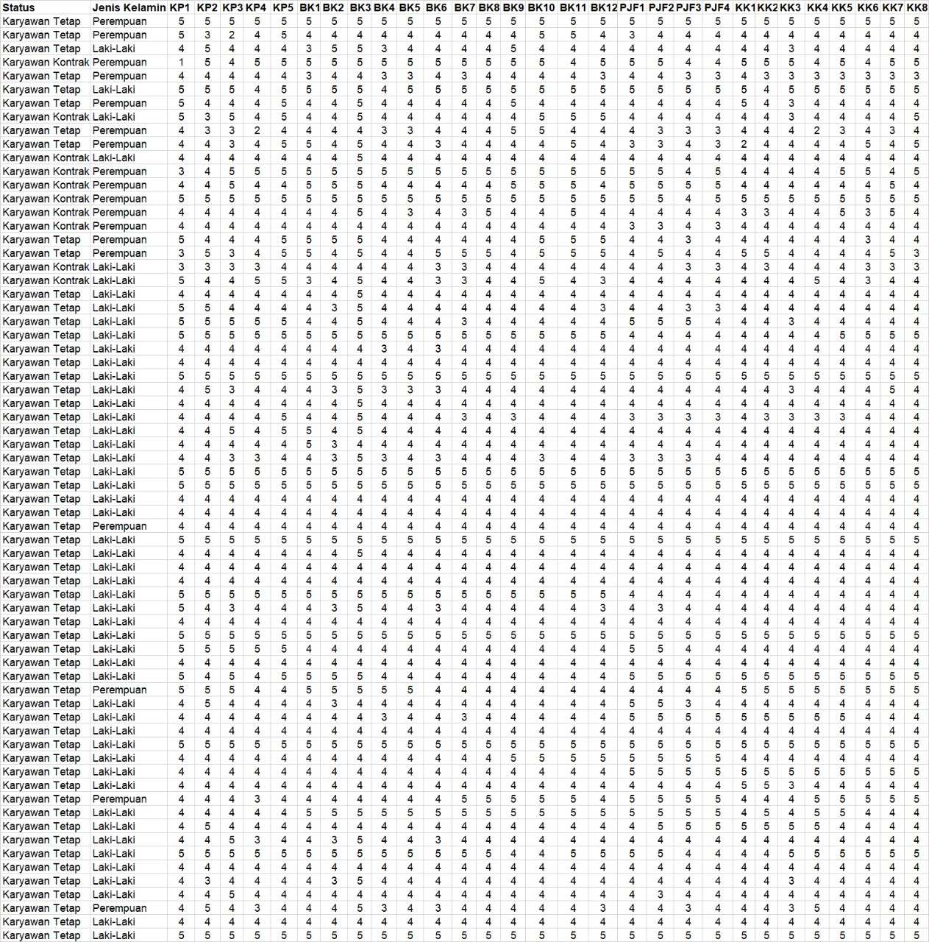
Lampiran 6 Outer Loading
Outer Loading by SmartPLS 3.0
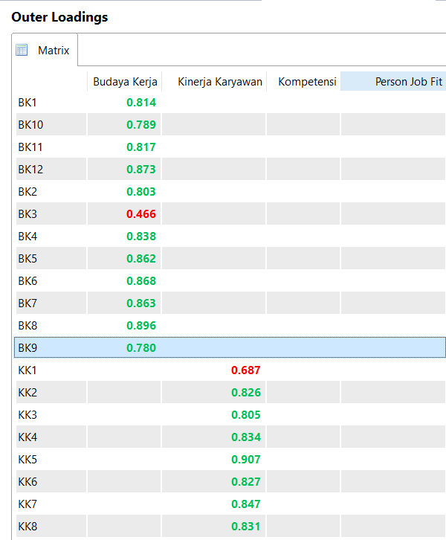
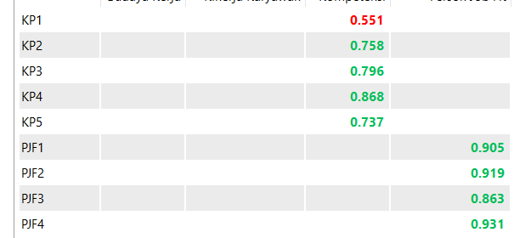

Lampiran 7 Cross Loading
Cross Loading by SmartPLS 3.0
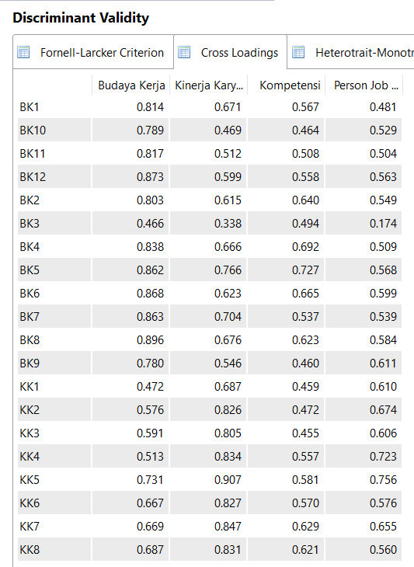
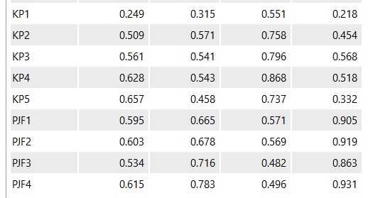
Lampiran 8 Contruct Reability and Validity
Contruct Realibility and Validity by SmartPLS 3.0
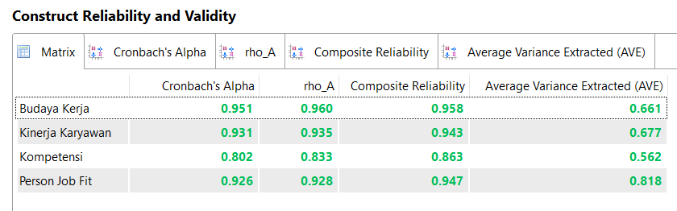
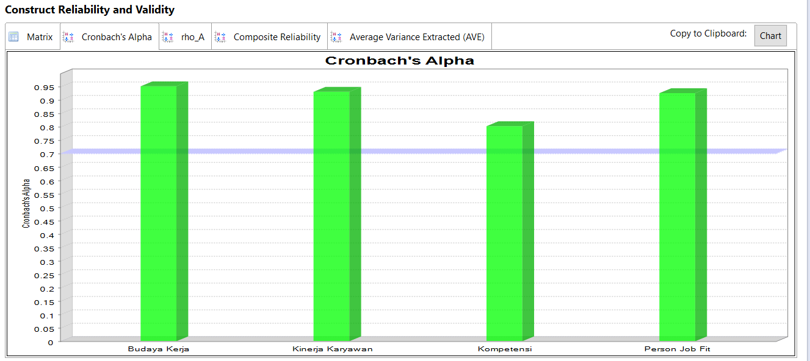
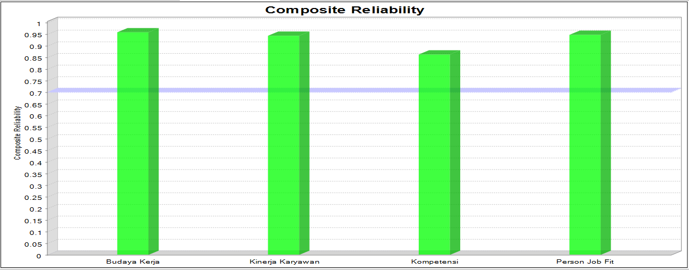
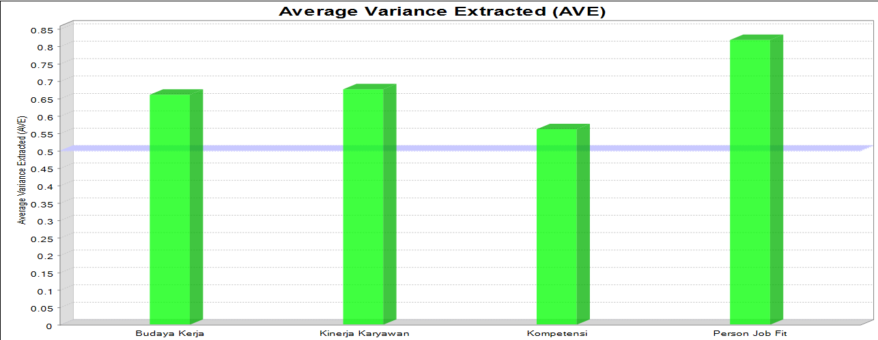
Lampiran 9 R-Square
R-Square by SmartPLS 3.0
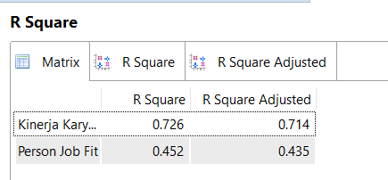
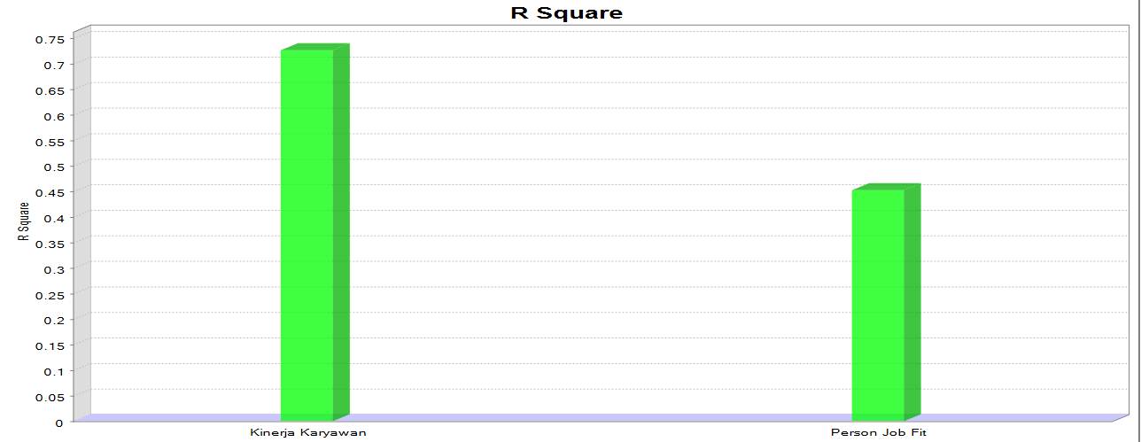
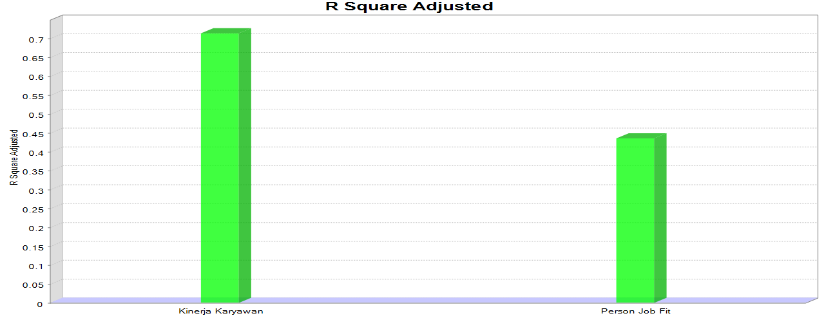

Lampiran 10 Path Coefficient
Path Coefficient by SmartPLS 3.0 (Bootsrapping)
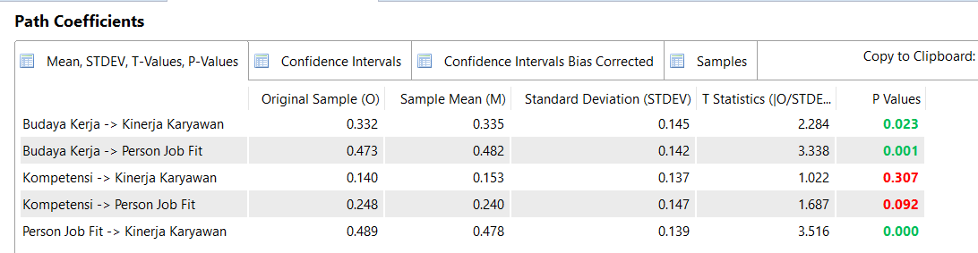
Path Coefficient by SmartPLS 3.0
